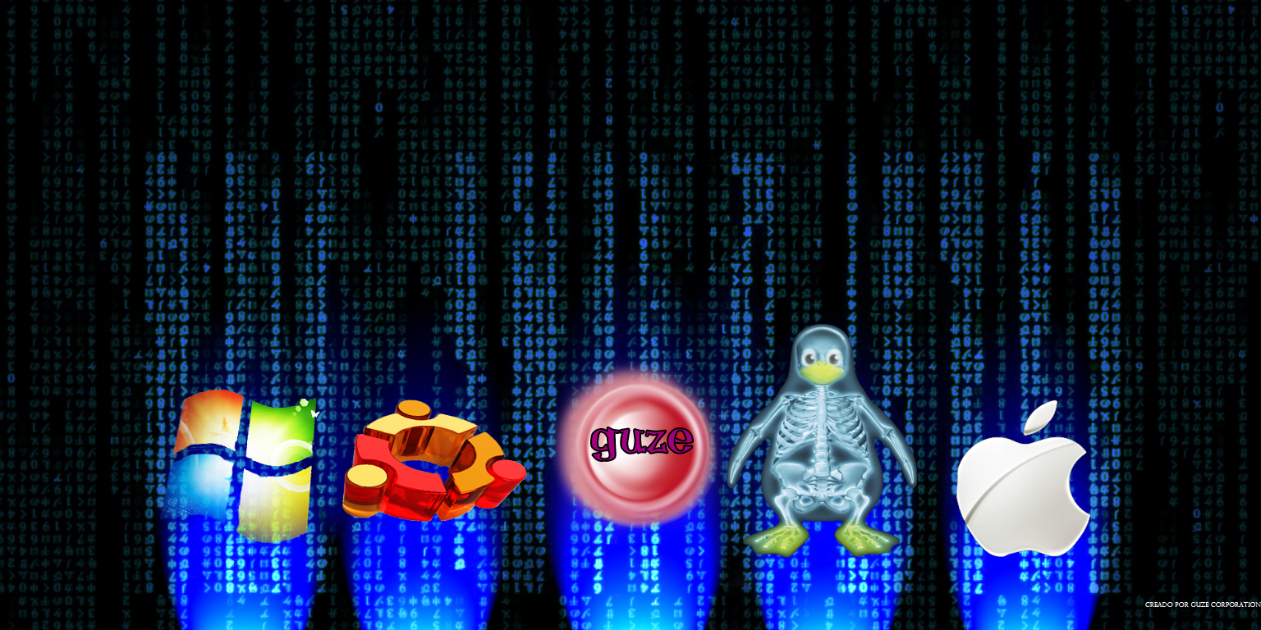

**TRABAJO SIMULACIÓN DEPARTAMENTO DE SISTEMAS**

Jesus te quiere y alla h tambien

[Uvuvwevwevwe Onyetenyevwe Ugwemuhwem Osas](https://hitlerparody.fandom.com/es/wiki/Uvuvwevwevwe_Onyetenyevwe_Ugwemuhwem_Osas)

# **Zenity**

zenity –version

zenity –help

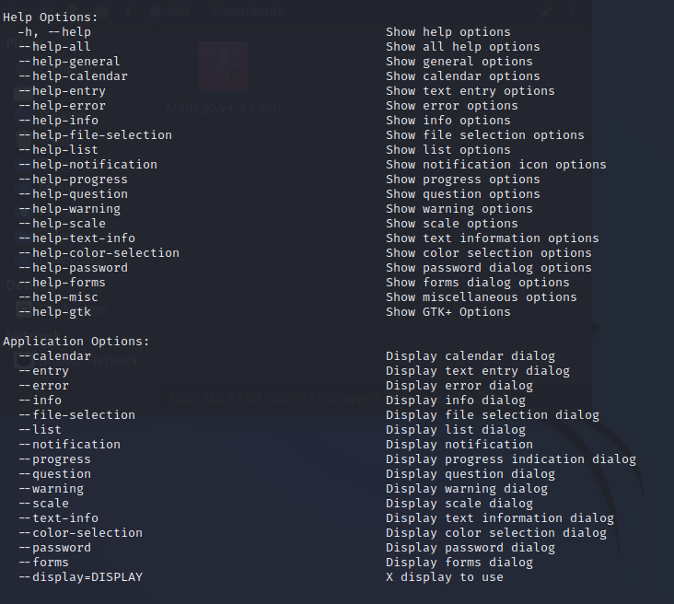

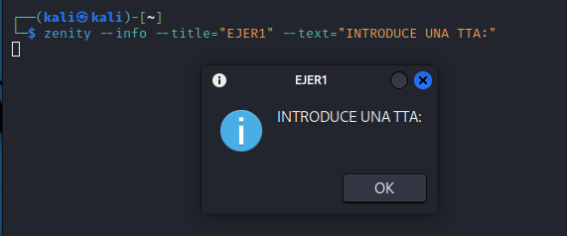

**–error→ventana de error**

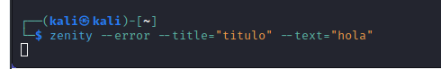

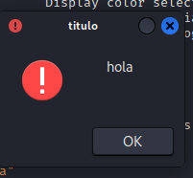

**–warning→ventana de advertencia**



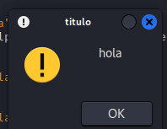

**–question→ventana de pregunta**

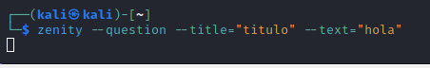

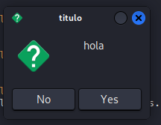

**–timeout=5→la ventana se cierra en unos segundos especificados(en este caso 5)**

**–entry→introduce un diálogo con un campo a rellenar y muestra lo que introduces por la terminal**



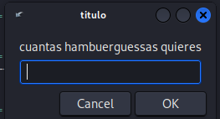

**–entry-text→valor por defecto del campo de texto**



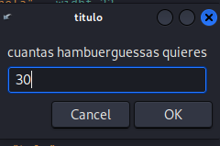

**–hide-text→esconde el texto introducido**

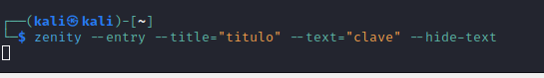

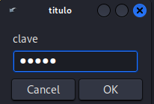

**–username→con la API de LInux muestra un campo para introducir un usuario**

**–password→con la API de LInux muestra un campo para introducir una contraseña**

**(Van juntos, no se puede separar)**

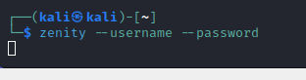

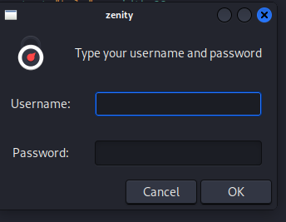

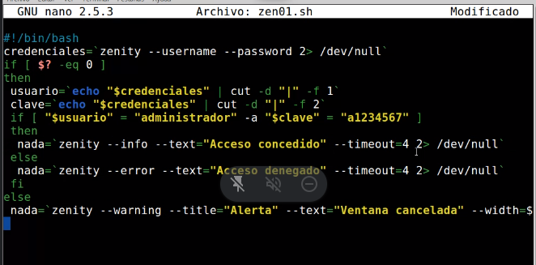

**$→aparece en nano para indicar que la línea continua (aparece automáticamente)**

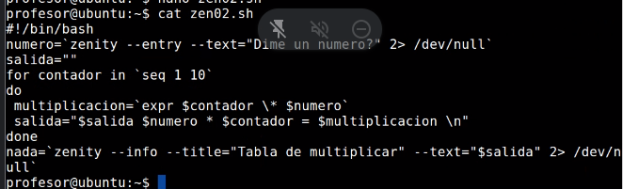

**–calendar→sale un calendario que recoge una fecha**

**–day→día por defecto**

**–month→mes por defecto**

**–year→año por defecto**

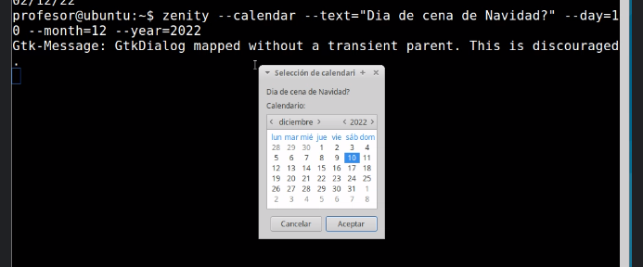

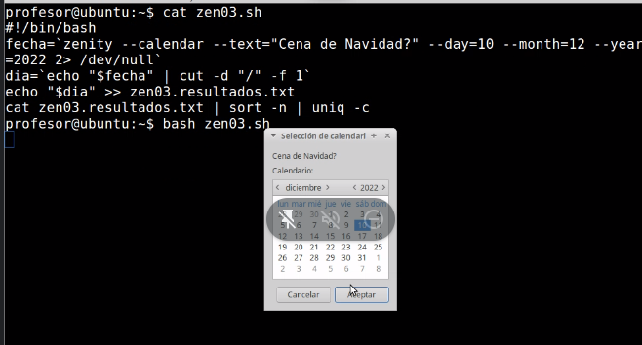

**–filename→selecciona un tipo de fichero**

**–directory→selecciona un tipo de directorio**

**–multiple→selecciona varios elementos**

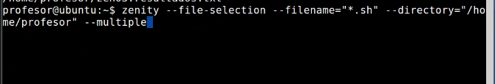

**–file-selection→abre la ruta en el sistema de archivos**

**–voz.speak→salida por audio**

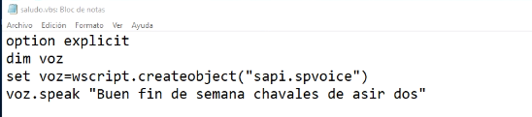

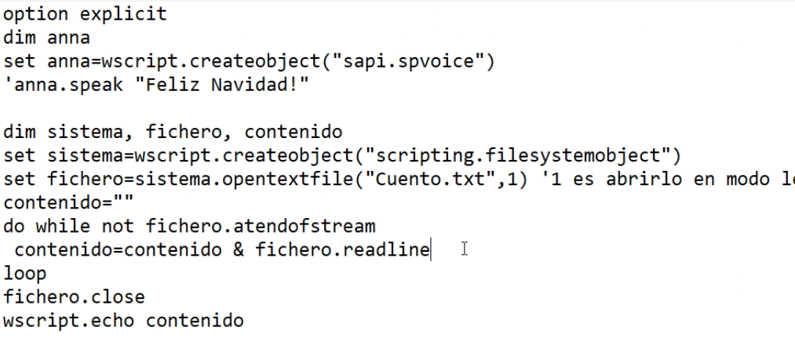

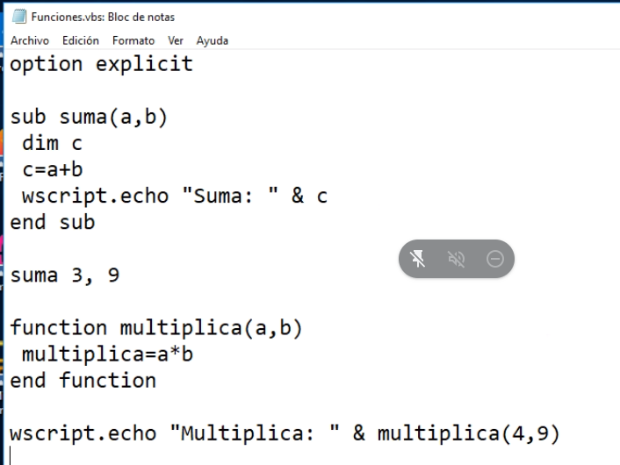

**POWER SHELL**

